Работа с git!

Имеем папку с нашими данными. Например: «папка для мануала»

Далее «ПКМ» по папке – выбираем «git bash»

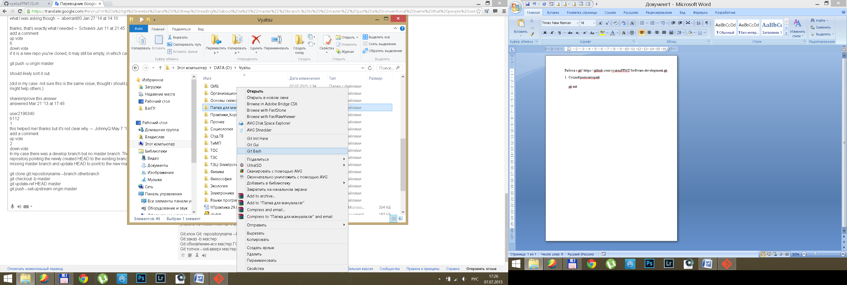

Нас встречает окно Git’а.

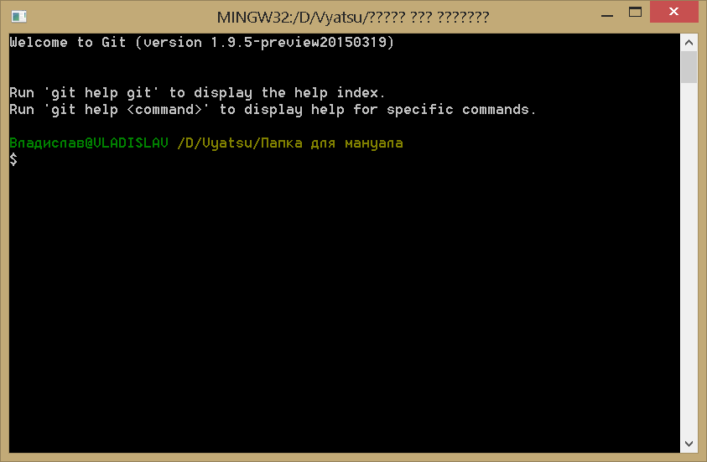

Создаем репозиторий в данной папке командой “git init”

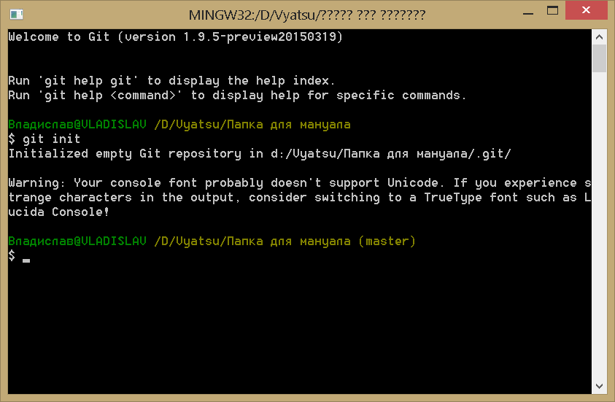

Локаьный репозиторий создан.

В нашей папке имеется файл(ы). Проверим их статус командой “git status”

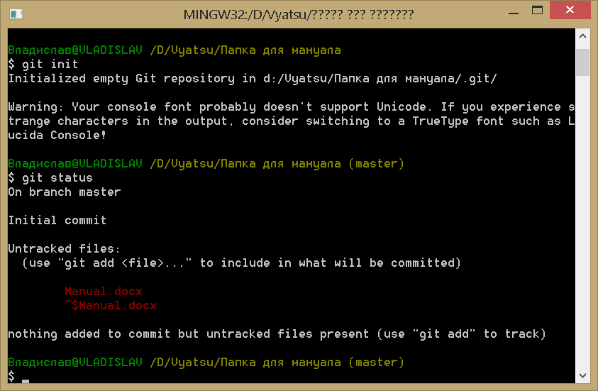

Untracked files:…

Данный файл «Manual.docx» не отслеживается.

Для отслеживания файла введем команду “git add Mnual.docx” или команду “git add .”. 1ая команда добавляет 1 не отслеживаемый файл, а 2ая команда добавляет все не отслеживаемые файлы.

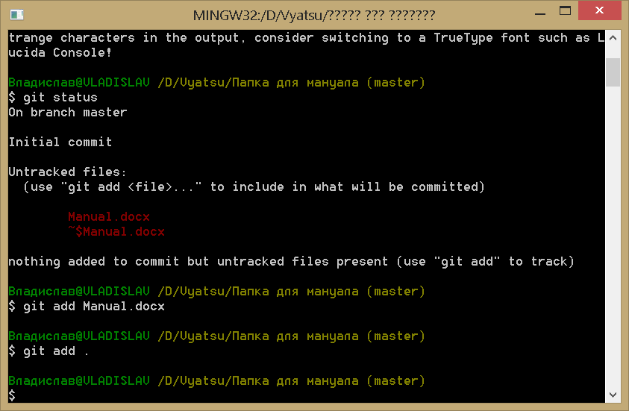

Проверим статус наших данных. Введем команду “git status”

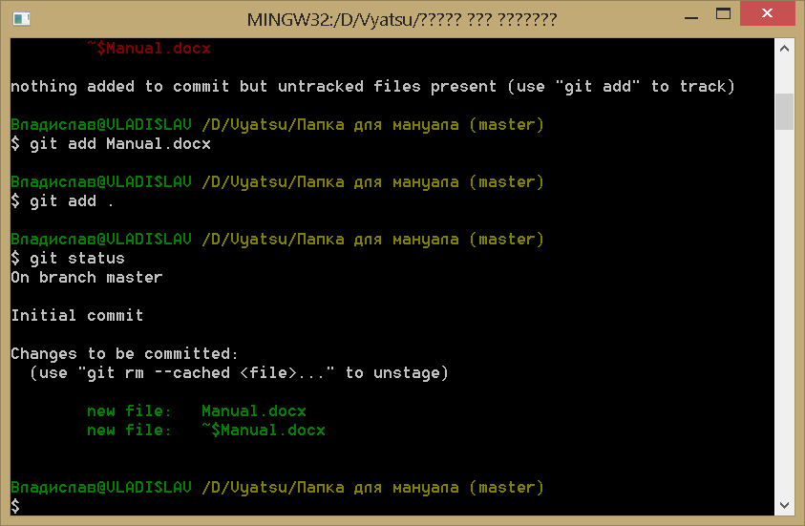

Видим, что файлы подготовлены к «коммиту»(слепок данных).

«Закоммитим» (слепим) наши файлы. Введем команду “git commit –m “Здесь напишите свой комментарий к коммиту””

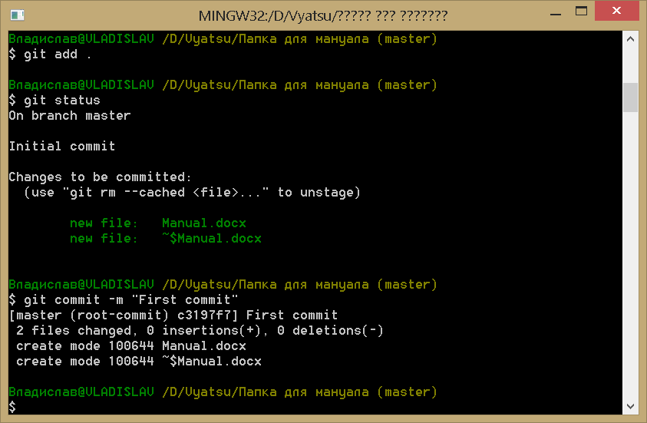

После изменений файлов, которые слеплены мы будем встречать такую ситуацию: